Духовно-нравственное воспитание школьников и особенности его реализации в начальной школе.
Свое выступление мне хочется начать словами русского публициста и литературного критика Николая Васильевича Шелгунова «Детство есть та великая пора жизни, когда кладется основание всему будущему нравственному человеку».
Младший школьный возраст - это период позитивных изменений и преобразований. Поэтому так важен уровень достижений, осуществлённых каждым ребёнком на данном возрастном этапе. Если в данном возрасте ребёнок не почувствует радость познания, не приобретет умения трудиться, не научиться любить близких, беречь природу, не приобретёт уверенность в своих способностях и возможностях, сделать это в дальнейшем будет значительно труднее и потребует неизмеримо более высоких душевных и физических затрат.
Ключевая роль в духовно-нравственном сплочении общества отводится образованию. Школа – единственный социальный институт, через который проходят все граждане России.
Духовно-нравственное воспитание подрастающего поколения - важнейшая задача школы, поставленная в новом Федеральном государственном образовательном стандарте. Решение проблемы духовно-нравственного воспитания заключается не в отдельно отведенных часах, а в создании духовной атмосферы в школе, которая бы способствовала духовному становлению ученика, пробуждала в нем желание делать добро.
Ценности личности, конечно, в первую очередь формируются в семье. Но наиболее системно, последовательно и глубоко духовно-нравственное развитие и воспитание личности происходит в школе. Поэтому именно здесь сосредоточена не только интеллектуальная, но и духовная, культурная жизнь школьника. Духовно – нравственное развитие и воспитание осуществляется в деятельности:
- урочной
- внеурочной
- внешкольной
В содержание УМК «Школа России» и «Начальная школа XXI века» по которым работает наша школа заложен огромный воспитывающий и развивающий потенциал, позволяющий учителям эффективно реализовывать целевые установки «Концепции духовно-нравственного развития и воспитания личности гражданина России». Отбор содержания учебного материала в каждом учебном предмете осуществлён с ориентацией на формирование базовых национальных ценностей. Средствами разных предметов системы учебников «Начальная школа XXI века» и «Школа России» в детях воспитывается благородное отношение к своему Отечеству, своей малой Родине, своему народу, его языку, духовным, природным и культурным ценностям, уважительное отношение ко всем народам России, к их национальным культурам, самобытным обычаям и традициям, к государственным символам Российской Федерации.
Духовно-нравственное направление внеурочной деятельности в школе в 1 классе представлено системой практической деятельности и игр «Праздники, традиции и ремесла народов России». Дети принимают участие в подготовке и проведении народных календарных праздников, знакомятся с основными религиозными праздниками и обрядами, изучают разнообразные ремесла.
В школе создан фольклорный ансамбль «Жаворонки», руководителем которого является Домашенкова Л. П. На занятиях ребята узнают много нового и интересного, готовятся к религиозным праздником. В школе проводятся праздники «Кузьминки», «Зимние святки», «Семик», «Масленица», «Весенние заклички» и др. По приглашению администрации школы № 1, 6 г. Павлово наш фольклорный ансамбль бывает у них в гостях и показывает свой репертуар. Так же он является участником различных конкурсов как районных, так и областных. Он победитель районного конкурса – фестиваля посвященного 200 - летию Царскосельского лицея «Мы празднуем лицея день заветный…», участник концерта, посвященному году Франции в России, участник праздника с/х в ДК Павлово, участник областного конкурса «Святки» в р/п Вознесенское и т.д.
Кроме фольклорного ансамбля ребята посещают кружок «Народное творчество» и «Художественное творчество». В школе проводятся выставки работ: «Моё село любимое», «Мир глазами детей» и т.д. А ребята, посещающие танцевальный кружок, который тоже работает в школе, являются постоянными участниками всех праздников в школе и селе.
На протяжении ряда лет школа поддерживает связь с настоятельницей Абабковского монастыря, совершаем экскурсии, по приглашению матушки Никоны часто бываем в детском доме при монастыре в гостях у ребят- учащихся нашей школы, оказываем посильную помощь монастырю. Каждая экскурсия в монастырь – событие, открытие неизвестного, прикосновение к душе, её очищение, дети, да и мы, взрослые, узнаём очень многое из истории христианства, и значение веры в жизни человека. По – отечески добро, без назиданий общается батюшка и матушка Никона с учащимися, отвечает на многочисленные вопросы. И многие ребята затем приходят в храм, приводя уже с собой родителей. Дети с удовольствием посещают святой источник, который находится недалеко от монастыря. Приводят в порядок территорию, сажают цветы, ухаживают за родником. В районном конкурсе «Как я понимаю православие» двое наших учащихся стали победителями в номинации «Литературное творчество» и «Компьютерные технологии», диплом 2 степени ребята получили в номинациях «Литературное творчество», «Изобразительное искусство» и «Фотография».
Большое внимание в школе уделяем воспитанию гражданственности и патриотизму. За многие годы существования школы сложились определённые традиции, позволяющие решать задачи духовно – нравственного воспитания.
Каждый год в школе проходит военная игра «Зарница», в ней участвуют и ребята младшего звена, накануне Дня защитника Отечества проходит «Смотр строя и песни». В нем принимают участие и ребята из начальной школы. За последние три года намного вырос уровень выступления команд, серьёзность подготовки. Во время тренировок происходит сближение ребят, идёт работа по сплочению коллектива, уделяется внимание повышению ответственности каждого за общее дело, усиливается самосознание школьников. На «Смотр» собирается вся школа, приходят родители, приглашаются бывшие ученики, прошедшие службу в армии, ветераны.
В день вывода войск из Афганистана школа отмечает уроками мужества, военно-спортивными играми «А, ну-ка, мальчики!», встречами с ветеранами и военнослужащими.
Учителя начальных классов проводят классные часы на тему «Таких сынов рождает русская земля», «Память за собою позови» и др., о семьях ветеранов, тружеников тыла, проживающих или живших в нашем селе. Ценность этой работы в том, что дети, встречаясь с ветеранами, записывая, собирая материал, узнают много интересного, полезного, изучают историю не только по учебнику.
Учащимися начальной школы была проведена огромная исследовательско – поисковая работа по сбору информации о ветеранах ВОВ, по собранным материалам в школе создан стенд «Чтобы помнили». Ребята ведут переписку с бывшими учениками школы, а теперь солдатами российской армии, узнают из писем об их жизни в армии, об успехах. По окончании службы бывшие солдаты приходят в классы и рассказывают об армии. В период всего учебного времени учащиеся готовят подарки для Ветеранов, участвуют в акциях «Помоги ветерану», «65 – летию Победы - 65 славных дел». Ребята стараются оказать посильную помощь пожилым людям. Стало традицией в октябре участвовать в акции «Сбор овощей для пожилых людей». Учащиеся начальных классов все принимают участие в этой акции. В период всего времени ухаживают за памятником, находящимся на территории села. Приводят территорию в порядок, высаживают и поливают цветы. К празднику «День Победы» 9 Мая из числа лучших учеников не только старших классов, но и начальной школы, формируется почетный караул у памятника Погибшим воинам, младшие школьники принимают активное участие в торжественном митинге - памяти.
Все это способствует воспитанию чувства гордости за свою страну, свой край.
В формировании гражданского мировоззрения большую роль играют новые педагогические технологии, которые используются педагогами в нашей школе. Одним из интенсивных методов воспитания является социальное проектирование, осуществляемое как на уроках, так и во внеурочной деятельности. С первых дней в школе дети совместно с учителем в учебных ситуациях «открывают» и доступно для себя формулируют необходимые «Правила поведения в школе». Педагоги знакомят первоклассников с правилами поведения через создание проекта. На подготовительном этапе проекта «Мы школьниками стали» первоклассникам была показана презентация, включающая фрагменты урока и перемены для того, чтобы дети смогли дать оценку «хорошо» - « плохо». Первоклассники, с помощью опроса одноклассников, старших школьников, родителей, учителя, исследовали: зачем нужны правила поведения, чем отличается урок от перемены. В конце первой четверти провели праздник, где в игровой форме рассказали о правилах поведения в школе. Во втором классе в учебный план вводится предмет «Информатика и ИКТ», у учащихся появляется возможность собирать информацию для проекта, не только из письменных источников, но и из Интернета. Интересны проекты «Я - гражданин России», «Права ребенка в новом веке», «Азбука дороги» и др.
К формированию правовых знаний можно отнести: – уроки гражданского образования и окружающего мира. Учащиеся школы являются участниками тематических бесед и викторин по данной тематике, на классных часах прививается любовь к Малой Родине, к родной школе, воспитывается уважение к символам и атрибутам Российского государства, на школьном лектории «Закон и порядок» ребята встречаются с представителями правоохранительных органов, ГИБДД, медработниками, пожарными.
Один раз в месяц педагоги проводят этические беседы, программа бесед строится концентрически, т.е. в каждом классе обсуждаются одни и те же нравственные проблемы – о дружбе, счастье, свободе, добре, зле, милосердии и т.д., но конкретное содержание их изменяется с накоплением у детей знаний и опыта. Для отслеживания результативности деятельности по данному направлению, проводится анкетирование учащихся.
Экскурсии, прогулки, участие в природоохранительной деятельности в школе и на пришкольном участке, участие в экологических акциях, десантах, участие в конкурсах «Мы жители планеты Земля», «Я и Земля», «Зеленый шум», высадка растений, деревьев, создание цветочных клумб, очистка доступных территорий от мусора, подкормка птиц, изготовление скворечников и т. д. воспитывает ценностное отношение к природе и окружающей среде.
Эффективность воспитания ребенка сильно зависит от того, насколько тесно взаимодействуют школа и семья. Родители — частые гости в школе. Традиционным стало проведение совместных мероприятий посвященных «Дню семьи», «Дню матери», бабушкам и дедушкам. Новогодние утренники, «Праздник букваря» и др. мероприятия родители готовят совместно с детьми и классными руководителями. В школе проводятся спортивные соревнования «Мама, папа, я – спортивная семья», вечера - встречи «Мир увлечений нашей семьи», «Встреча с профессией» и т. д.. Даже не систематические, а единичные коллективные дела класса, проводимые совместно с родителями, имеют огромный воспитательный эффект.
Кроме постоянного взаимодействия и тесного сотрудничества с семьями учащихся, школа взаимодействует с другими субъектами социализации — социальными партнерами школы.
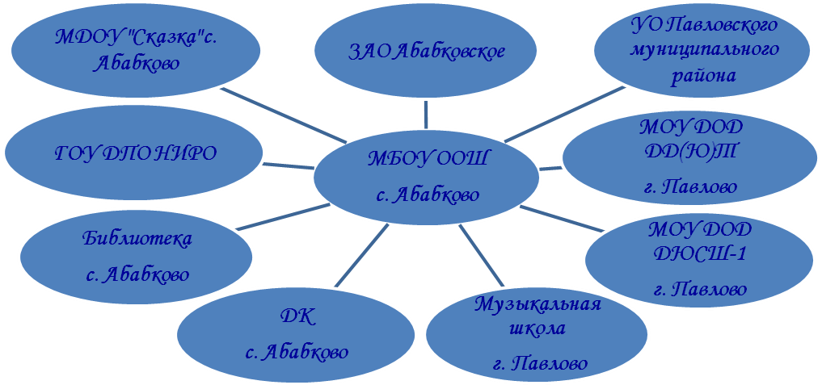

С каждым социальным институтом, указанным в схеме, школу связывают прочные связи, оказывающие влияние на воспитание подростков. Много воспитательных мероприятий проводится школой совместно с библиотекой и ДК с. Абабково: дети посещают кружки, прогулочные группы, участвуют в концертах, библиотечных часах и т.д. Учащиеся школы очень часто участвуют в мероприятиях районного уровня, которые организуются Управлением образования, ДД(Ю)Т (смотры, конкурсы, викторины и .т.п.). Ряд учащихся посещают музыкальную и художественную школу г. Павлово (филиал музыкальной на базе школы), ДЮСШ-№1 (спортивные секции). Тесную связь школа поддерживает с детским садом «Сказка» - проводятся совместные мероприятия, праздники. Давние деловые отношения в деле воспитания трудолюбия и уважения к чужому труду связывают школу с ЗАО «Абабковское» - в течение многих лет учащиеся школы в летний период имеют возможность устроиться на работу и почувствовать, что значит работать.
В этом году в школе откроется музей, в сборе экспонатов активное участие принимали и ребята начальных классов.
В школе № 10 г. Павлово с этого года открылась сетевая площадка «Воспитание эмоциональной отзывчивости», по приказу УО нашу школу включили в работу этой площадки.
Очень важно воспитывать в детях доброту, щедрость души, уверенность в себе, умение наслаждаться окружающим миром. Это подготовит ребят к вступлению во “взрослую” жизнь, с ее нормами и требованиями, привьёт им оптимистическое восприятие жизни, сделает их коллективистами, стремящимися сделать нашу землю еще лучше.

МБОУ ООШ с. АБАБКОВО

Выступление на методсовете

Духовно-нравственное воспитание российских школьников и особенности его реализации в начальной школе.

Подготовила
учитель начальных классов
Пугачева Ю. А

2011-12 уч.г.

